安徽大学20 13 —20 14 学年第 2 学期

《 复变函数 》考试试卷（A卷）

（时间120分钟）

院/系 专业 姓名 学号

题 号 | 一 | 二 | 三 | 四 | 总分
得分
得分
一.填空题（每小题5分，共30分）
1.复数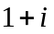 的指数形式为___________________________；
2.设函数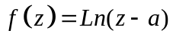，则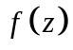的支点为_________________；
3.设函数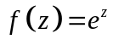，则在平面上基本周期为___________________；
4.幂级数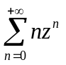的收敛半径为__________________________；
5.设为整数，则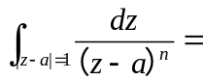______________________ ；
6.设函数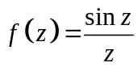，则在扩充复平面内的孤立奇点有_____________.
得分

二.计算题（每小题10分，共40分.）

1.设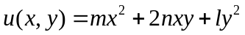,其中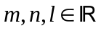 ，问 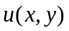在什么条件下是一个

解析函数的实部？如果是,求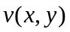使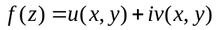解析.

2. 计算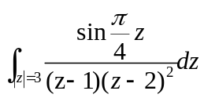之值.

3.将函数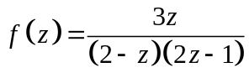在下列解析区域内展开成洛朗级数：
（1）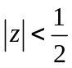，（2）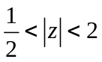，（3）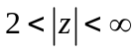

4.设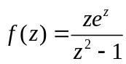 ，（1）指出 在扩充复平面上的孤立奇点及其类型；
（2）求各孤立奇点（包括无穷远点）处的留数。

三.证明题(第1题8分，第2,3题各5分，共18分.）
得分

1.证明：方程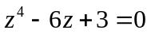 在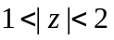 内仅有3个根。

2.证明：设在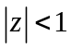内解析，且连续到边界.若在内不取0,且当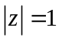时，
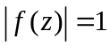，则为常数。

3.证明：设在 处解析，且满足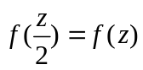 ，则为常数。

四. 探讨题（第1题7分，第2题5分，共12分）
得分

1. （1）叙述整函数的定义，并用孤立奇点理论对整函数分类；

（2）证明：设是对所有充分大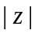 满足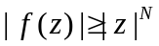 （ 为正整数）

的整函数，则是多项式。

2.问函数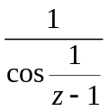 在的空心领域内能否展开成洛朗级数？说明理由。

